**МИНИСТЕРСТВО ОБРАЗОВАНИЯ И НАУКИ РОССИЙСКОЙ ФЕДЕРАЦИИ**

Федеральное ГОСУДАРСТВЕННОЕ бюджетное ОБРАЗОВАТЕЛЬНОЕ УЧРЕЖДЕНИЕ ВЫСШЕГО ОБРАЗОВАНИЯ

«ПОВОЛЖСКИЙ ГОСУДАРСТВЕННЫЙ ТЕХНОЛОГИЧЕСКИЙ УНИВЕРСИТЕТ»

Факультет информатики и вычислительной техники

Кафедра ИиСП

**Лабораторная работа № 1**

**по дисциплине «Архитектура вычислительных систем»**

**Исследование архитектуры системы команд и форматов представления данных платформы x86**

Выполнил:

студент группы: ПС-31

Матюков Н. Ю.

Проверил:

к.э.н., доцент

Бородин А. В.

г. Йошкар-Ола

2019

ЦЕЛЬ

Закрепление представлений о технологиях низкоуровневого программирования для архитектуры CISC.

Знакомство с системой адресации памяти в защищенном режиме работы платформы x86.

Знакомство с архитектурой системы команд и формами представления данных платформы x86.

Знакомство с внутренней структурой команд платформы x86, в частности с адресной информацией в структуре команды.

ЗАДАНИЕ

Исследовать целочисленные сложения, вычитания, умножения и деления, циклические сдвиги, линейные сдвиги, влево, вправо, операции со стеком, в 8-, 16- и 32-битных вариантах, назначение регистра IP. Исследовать принципы формирования адресных частей машинных команд для регистров, для основной памяти. Использовать консольный режим работы программ. Для вывода информации использовать библиотеку Irvine32.lib

ЛИНЕЙНЫЙ СДВИГ ВПРАВО

Логический сдвиг всегда выполняется без учёта знакового бита. Для логического сдвига вправо предназначена команда SHR. У этой команды два операнда. Первый операнд представляет собой сдвигаемое значение и на его место записывается результат операции. Второй операнд указывает, на сколько бит нужно осуществить сдвиг. Этим операндом может быть либо непосредственное значение, либо регистр CL. Схема выполнения операции показана на рисунке:

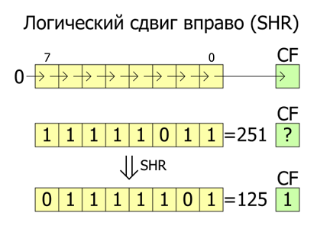

Все биты операнда сдвигаются вправо (от старших битов к младшим). Выдвинутый бит становится значением флага CF. Старший бит получает нулевое значение. Эта операция повторяется несколько раз, если второй операнд больше единицы. Логический сдвиг вправо можно использовать для деления целых чисел без знака на степень 2, причём сдвиг работает быстрее, чем команда деления DIV.

ПРОГРАММА

Для написания кода использовалась IDE SASM и компилятором NASM для 64 битных систем. Так же использовалась стандартная библиотека io64.inc.

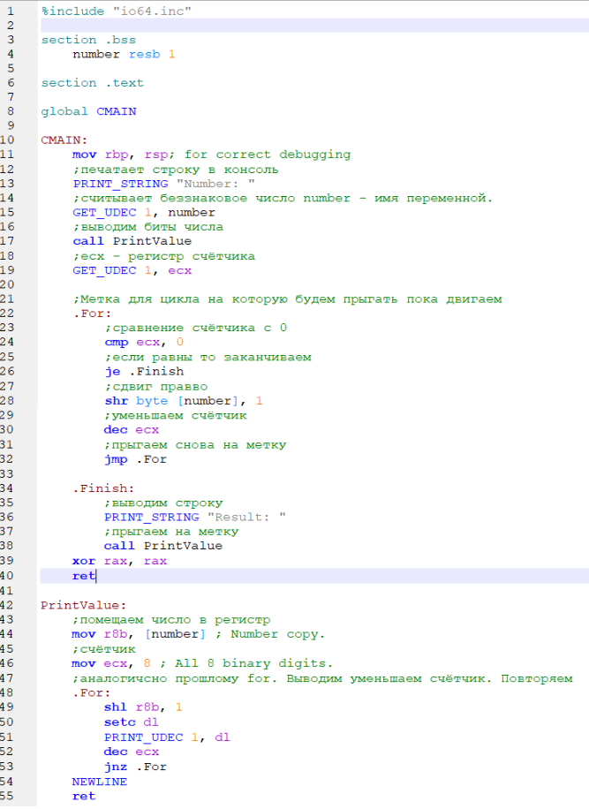

ПРИМЕРЫ РАБОТЫ ПРОГРАММЫ

